Prøveprotokoll
Prøveprotokoll journalføres, stemples på baksiden, skannes og arkiveres(se egen rutine). Det er KUN prøvebesvarelsen og andre vedlegg som skal scannes, IKKE det eleven har produsert.
Der eleven har fått IKKE BESTÅTT – skal alt scannes
Vedlegg skannes
- Generelt
  - Beskrivelse: Prøveprotokoll – fag@fornavn mellomnavn etternavn
- Avsender: Prøvenemnda (ligger inne i kontaktregisteret)
- Tilgangsgruppe: Elev
- Tilgangskode: UO – Unntatt offentlighet
- Paragraf: offl. § 13/fvl. § 13
  - Ansvarlig person: Nina M. Knutsen
  - Lagret på papir:
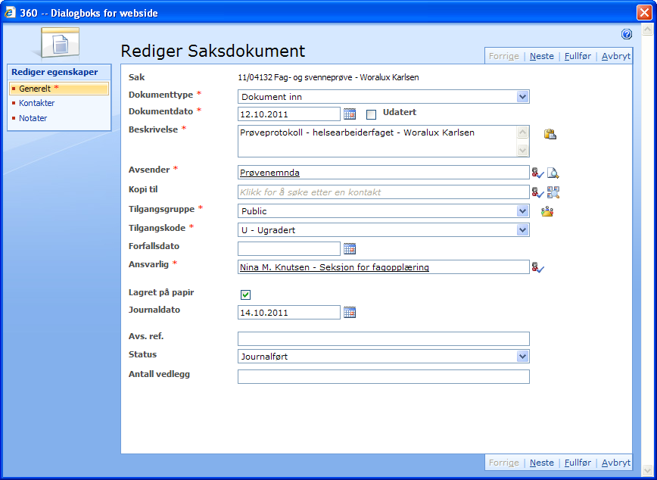
  - Merknader: Skriv i merknader når prøven ikke er bestått
